2021-2022学年度高二年级上学期学情反馈（一）
化学试题

一、选择题:本题共22个小题，每小题3分，共66分。在每小题给出的四个选项中，只有一项是符合题目要求的。
1.下列设备工作时,将化学能转化为热能的是 ( )
A | B | C | D
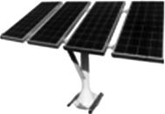 |  |  | 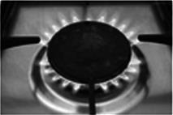
硅太阳能电池 | 锂离子电池 | 太阳能集热器 | 燃气灶
2.下列说法不正确的是 ( )
A.需要加热的反应不一定是吸热反应
B.反应物的总能量高于生成物的总能量,发生放热反应
C.一个氯分子(Cl—Cl)变成2个Cl原子时会放出能量
D.生石灰投入水中的反应是放热反应

3.反应X+Y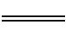M+N的焓变化关系如图，下列关于该反应的说法中,正确的是 ( )
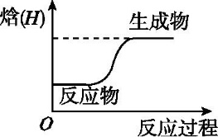
A.断裂X、Y的化学键所吸收的能量小于形成M、N的化学键所放出的能量
B.X、Y的总焓值一定低于M、N的总焓值
C.因为该反应为吸热反应,故一定要加热才可发生
D.X的焓值一定低于M的,Y的焓值一定低于N的

4.下列说法正确的是 ( )
A.甲烷的燃烧热为890.3 kJ·mol⁻¹,则甲烷燃烧的热化学方程式可表示为CH₄(g)+2O₂(g)CO₂(g)+2H₂O(g) ΔH=-890.3 kJ·mol⁻¹
B.NaOH(aq)+CH₃COOH(aq)CH₃COONa(aq)+H₂O(l) ΔH=-57.3 kJ·mol⁻¹ (中和热)
C.测定HCl和NaOH反应的中和热时,每次实验均应测量3个温度,即盐酸起始温度、NaOH溶液起始温度和反应后终止温度
D.2H₂ (g)+O₂(g)2H₂O(l) ΔH=-571.6 kJ·mol⁻¹ (燃烧热)

5.下列依据热化学方程式得出的结论正确的是 ( )
A.已知2H₂(g)+O₂(g)2H₂O(g) ΔH=-483.6 kJ·mol⁻¹,则氢气的燃烧热为241.8 kJ·mol⁻¹
B.已知:2C(s)+2O₂(g)2CO₂(g) ΔH=a kJ·mol⁻¹,2C(s)+O₂(g)2CO(g) ΔH=b kJ·mol⁻¹,则a>b
C.已知NaOH(aq)+HCl(aq)NaCl(aq)+H₂O(l) ΔH=-57.3 kJ·mol⁻¹,则含40.0 g NaOH的稀溶液与稀醋酸完全中和,放出的热量小于57.3 kJ
D.已知P(白磷,s)P(红磷,s) ΔH<0,则白磷比红磷稳定

6.已知下列热化学方程式:
①C(s)+O₂(g)CO₂(g) ΔH=-393.0 kJ·mol⁻¹
②CO(g)+O₂(g)CO₂(g) ΔH=-283.0 kJ·mol⁻¹
③4Fe(s)+3O₂(g)2Fe₂O₃(s) ΔH=-1 640.0 kJ·mol⁻¹
则2Fe(s)+3CO(g)Fe₂O₃(s)+3C(s)的反应热ΔH为 ( )
A.-490.0 kJ·mol⁻¹ B.+301.5 kJ·mol⁻¹ C.+663.5 kJ·mol⁻¹ D.-257.0 kJ·mol⁻¹

7.强酸与强碱在稀溶液里反应的反应热可表示为:
H⁺(aq)+OH⁻(aq)H₂O(l) ΔH=-57.3 kJ·mol⁻¹
已知:CH₃COOH(aq)+NaOH(aq)CH₃COONa(aq)+H₂O(l) ΔH₁
HNO₃(aq)+NaOH(aq)NaNO₃(aq)+H₂O(l) ΔH₂
上述均是在溶液中进行的反应,ΔH₁、ΔH₂的关系正确的是 ( )
A.ΔH₁=ΔH₂=-57.3 kJ·mol⁻¹ B.ΔH₁>ΔH₂=-57.3 kJ·mol⁻¹
C.ΔH₁<ΔH₂<-57.3 kJ·mol⁻¹ D.无法比较

8.根据图中的能量关系,可求得C—H的键能为 ( )
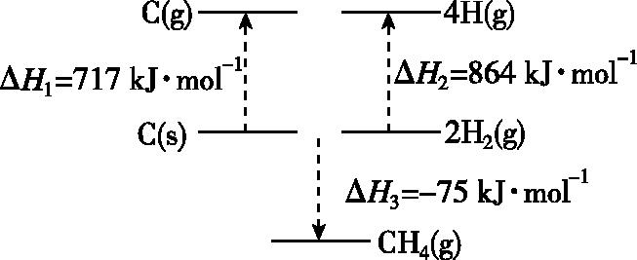
A.414 kJ·mol⁻¹ B.377 kJ·mol⁻¹ C.235 kJ·mol⁻¹ D.197 kJ·mol⁻¹

9.根据如图所示的各物质能量变化关系,判断下列热化学方程式正确的是 ( )
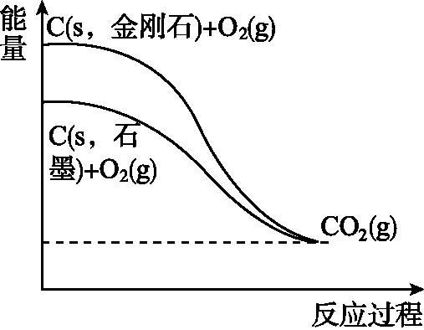
A.C(s,金刚石)+O₂(g)CO₂(g) ΔH₁=a kJ·mol⁻¹(a<0)
B.C(s,石墨)+O₂(g)CO₂(g) ΔH₂=b kJ·mol⁻¹(b>0)
C.C+O₂CO₂ ΔH₃=c kJ·mol⁻¹(c>0)
D.C(s,金刚石)C(s,石墨) ΔH₄=d kJ·mol⁻¹(d>0)

10.中国研究人员研制出一种新型复合光催化剂,利用太阳光在催化剂表面实现高效分解水,其主要过程如图CA1-4所示。
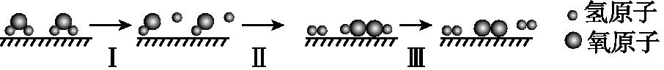
已知:几种物质中化学键的键能如下表所示。
化学键 | H₂O中  H—O键 | O₂中  O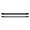O键 | H₂中  H—H键 | H₂O₂中  O—O键 | H₂O₂中  O—H键
键能  (kJ·mol⁻¹) | 463 | 496 | 436 | 138 | 463
若反应过程中分解了2 mol水,则下列说法不正确的是 ( )
A.总反应为2H₂O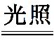2H₂↑+O₂↑ B.过程Ⅰ吸收了926 kJ能量
C.过程Ⅱ放出了574 kJ能量 D.过程Ⅲ属于放热反应

11.已知下列反应的能量变化示意图如下,有关说法正确的是 ( )
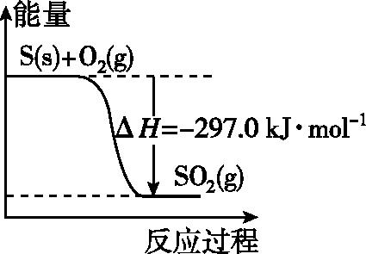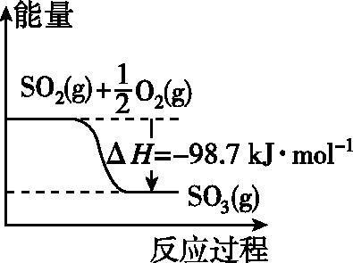
A.1 mol S(g)与O₂(g)完全反应生成SO₂(g),反应放出的热量小于297.0 kJ
B.在相同条件下,SO₂(g)比SO₃(g)稳定
C.S(s)与O₂(g)反应生成SO₃(g)的热化学方程式为S(s)+O₂(g)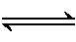SO₃(g) ΔH=+395.7 kJ·mol⁻¹
D.一定条件下1 mol SO₂(g)和 mol O₂(g)反应,生成1 mol SO₃(l)放出热量大于98.7 kJ

12.某学生用如图所示装置进行化学反应X+2Y2Z能量变化情况的研究。当往试管中滴加试剂Y时,看到U形管中甲处液面下降、乙处液面上升。下列关于该反应的叙述正确的是 ( )
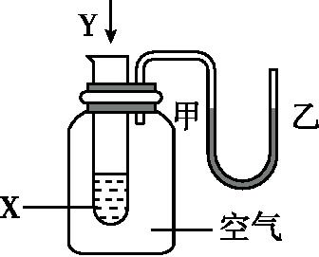
①该反应为放热反应 ②生成物的总能量比反应物的总能量更高
③该反应过程可以看成是“贮存”于X、Y内部的部分能量转化为热量而释放出来
A.①②③ B.①③ C.①② D.③

13.下列变化不能用勒夏特列原理解释的是 ( )
A.工业生产硫酸的过程中使用过量的氧气,以提高二氧化硫的转化率
B.工业上合成氨要在高温、催化剂条件下进行
C.红棕色的NO₂加压后颜色先变深再变浅
D.CO₂(g)CO₂(aq) ΔH<0,降温增压可增大二氧化碳气体在水中的溶解度

14.在密闭容器中,A与B反应生成C,其反应速率的关系为v_{A}=3v_{B}、2v_{A}=3v_{C},则该反应可表示为 ( )
A.2A+6B3C B.A+3B2C
C.3A+B2C D.2A+3B2C

15.已知反应4CO+2NO₂N₂+4CO₂在不同条件下的化学反应速率如下,其中表示反应速率最快的是 ( )
A.v(CO)=0.025 mol·L⁻¹·s⁻¹ B.v(NO₂)=0.7 mol·L⁻¹·min⁻¹
C.v(N₂)=0.36 mol·L⁻¹·min⁻¹ D.v(CO₂)=1.1 mol·L⁻¹·min⁻¹

16.将V₁ mL 1.00 mol·L⁻¹盐酸和V₂ mL未知浓度的NaOH溶液混合均匀后测量并记录溶液温度,实验结果如图所示(实验中始终保持V₁+V₂=50)。下列叙述正确的是 ( )
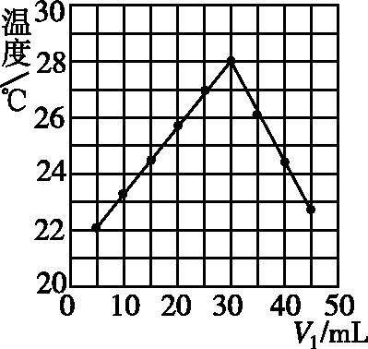
A.该实验表明化学能可以转化为热能 B.做该实验时环境温度为22 ℃
C.NaOH溶液的浓度约为1.00 mol·L⁻¹ D.该实验表明有水生成的反应都是放热反应

17.对于反应COCl₂(g)CO(g)+Cl₂(g) ΔH>0。改变下列条件一定不能加快反应速率的是 ( )
A.压缩体积 B.增加CO浓度 C.加催化剂 D.恒容下通入惰性气体

18.可逆反应2A(g)+3B(g)4C(g)+D(g),已知起始浓度c(A)=4 mol·L⁻¹,c(B)=3 mol·L⁻¹,C、D浓度均等于0,反应开始2 s后达到平衡状态,此时D的平衡浓度为0.5 mol·L⁻¹,则下列说法不正确的是 ( )
A.反应速率v(C)=1 mol·L⁻¹·s⁻¹ B.C的平衡浓度为4 mol·L⁻¹
C.A的转化率为25% D.B的平衡浓度为1.5 mol·L⁻¹

19.对于放热反应A+B C,下列条件的改变一定能使化学反应速率加快的是 ( )
A.增加A的物质的量 B.升高体系温度 C.增加体系压强 D.降低体系温度

20. 下列说法中正确的是 ( )
A.焓变是指1 mol物质参加反应时的能量变化
B.反应放热时,ΔH>0;反应吸热时,ΔH<0
C.在一个确定的化学反应关系中,反应物的总焓与生成物的总焓一定不同
D.在一个确定的化学反应关系中,反应物的总焓总是高于生成物的总焓

21.现有下列四个图像:
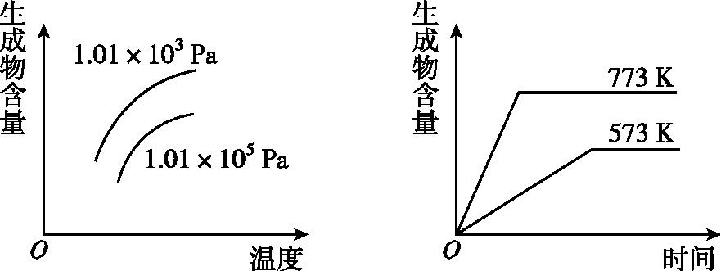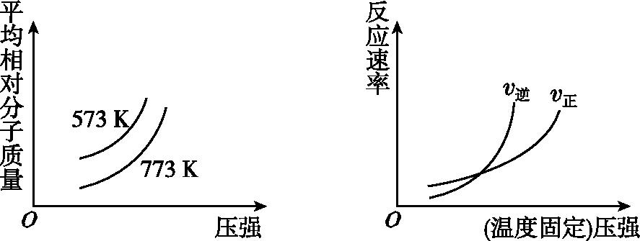
甲 乙 丙 丁
下列反应中全部符合上述图像的反应是 ( )
A.N₂(g)+3H₂(g)2NH₃(g) ΔH₁<0
B.2SO₃(g)2SO₂(g)+O₂(g) ΔH₂>0
C.4NH₃(g)+5O₂(g)4NO(g)+6H₂O(g) ΔH₃<0
D.H₂(g)+CO(g)C(s)+H₂O(g) ΔH₄>0

22. 已知化学反应的热效应只与反应物的初始状态和生成物的最终状态有关,下列各反应热关系中不正确的是( )
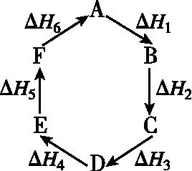
A.A→F ΔH=-ΔH₆
B.A→D ΔH=ΔH₁+ΔH₂+ΔH₃
C.ΔH₁+ΔH₂+ΔH₃+ΔH₄+ΔH₅+ΔH₆=0
D.ΔH₁+ΔH₆=ΔH₂+ΔH₃+ΔH₄+ΔH₅

二、非选择题(本题包括2小题,共34分)
23.(14分)
Ⅰ.(1)已知化学反应A₂(g)+B₂(g)2AB(g)的能量变化如图所示,回答下列问题:
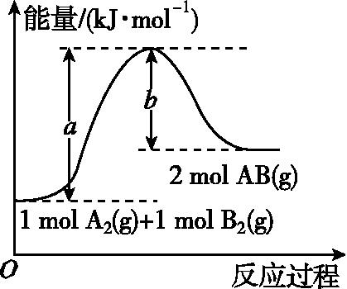
①该反应的ΔH 0(填“大于”“小于”或“等于”)。

②反应物的总键能为 。

③写出该反应的热化学方程式 。

(2)已知拆开1 mol H—H键、1 mol N—H键、1 mol N≡N键需要的能量分别是436 kJ、391 kJ、946 kJ,则N₂与H₂反应生成NH₃的热化学方程式为 。

(3)联氨(又称肼,N₂H₄,无色液体)是一种应用广泛的化工原料,可用作火箭燃料,回答下列问题:
①2O₂(g)+N₂(g)N₂O₄(l) ΔH₁
②N₂(g)+2H₂(g)N₂H₄(l) ΔH₂
③O₂(g)+2H₂(g)2H₂O(g) ΔH₃
④2N₂H₄(l)+N₂O₄(l)3N₂(g)+4H₂O(g) ΔH₄=-1 048.9 kJ·mol⁻¹
上述反应热效应之间的关系式为ΔH₄= ,联氨和N₂O₄可作为火箭推进剂的主要原因为 。（至少答两条 ）

Ⅱ.(10分)合成氨工业在工农业生产、生活中有着重要作用。反应原理为3H₂(g)+N₂(g)2NH₃(g) ΔH<0。
(1)在T ℃时,将一定物质的量的H₂和N₂置于一容积不变的密闭容器中。

①下列各项能说明该反应已达到平衡状态的是 (填序号)。
a.容器内的压强不再随时间变化 b.3v(N₂)=v(H₂)
c.3v_{正}(H₂)=2v_{逆}(NH₃) d.混合气体的密度保持不变

②上述反应达到平衡后,其他条件不变,升高温度,v_{逆} (填“增大”“不变”或“减小”),v_{正}和v_{逆}的关系为v_{正} v_{逆}(填“>”“=”或“<”),最后二者相等。
③该条件下达到平衡时,向容器内充入惰性气体,增大容器内的压强,NH₃的体积分数将(填“变大”“不变”或“变小”) 。

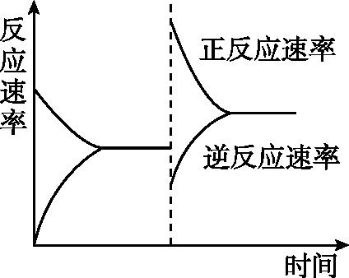
(2)在T ℃时,将一定物质的量的H₂和N₂置于一容积可变的密闭容器中。达到平衡后,改变某一条件使反应速率发生了如图所示的变化,改变的条件可是 。
a.升高温度,同时加压
b.降低温度,同时减压
c.保持温度、压强不变,增大反应物浓度
d.保持温度、压强不变,减小生成物浓度

24.(10分)Ⅰ.已知下列热化学方程式:
①H₂(g)+O₂(g)H₂O(l) ΔH=-285.8 kJ·mol⁻¹
②H₂(g)+O₂(g)H₂O(g) ΔH=-241.8 kJ·mol⁻¹
③CO(g)C(s)+O₂(g) ΔH=+110.5 kJ·mol⁻¹
④C(s)+O₂(g)CO₂(g) ΔH=-393.5 kJ·mol⁻¹
回答下列问题:
(1)上述反应中属于放热反应的是 (填序号)。
(2)H₂的燃烧热ΔH= 。
(3)燃烧10 g H₂生成液态水,放出的热量为 。
(4)表示CO燃烧热的热化学方程式为 。

Ⅱ.已知:
①P₄(s,白磷)+5O₂(g)P₄O₁₀(s)
ΔH=-2 983.2 kJ·mol⁻¹
②P(s,红磷)+O₂(g)P₄O₁₀(s)
ΔH=-738.5 kJ·mol⁻¹
写出白磷转化为红磷的热化学方程式: 。

2021-2022学年度高二年级上学期学情反馈（一）
化学试题 答案
一．本题共22个小题，每小题3分，共66分。
1.D 2.C 3.B 4.C 5.C 6.A 7.B 8.A 9.A 10.D 11.D 12.B 13.B 14.C 15.A 16.A 17.D 18.B 19.B 20.C 21.B 22.D
二．
23.每空2分，共23分
Ⅰ(1)①大于 ②a kJ·mol⁻¹
③A₂(g)+B₂(g)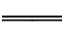2AB(g) ΔH=+(a-b)kJ·mol⁻¹
(2)N₂(g)+3H₂(g)2NH₃(g) ΔH=-92 kJ·mol⁻¹
(3)2ΔH₃-2ΔH₂-ΔH₁ 反应放热量大、产生大量气体、无污染
Ⅱ(1)①a ②增大 < ③不变 (2)c

24. .每空2分，共11分
Ⅰ.(1)①②④ (2)-285.8 kJ·mol⁻¹
(3)1429 kJ
(4)CO(g)+O₂(g)CO₂(g) ΔH=-283.0 kJ·mol⁻¹
Ⅱ.P₄(s,白磷)4P(s,红磷) ΔH=-29.2 kJ·mol⁻¹

